Глава муниципального образования
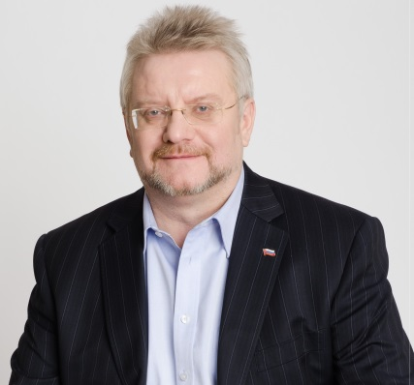
Жабрев Андрей Анатольевич
Глава муниципального образования, исполняющий полномочия председателя Муниципального Совета, - глава Местной администрации
Руководитель Санкт-Петербургского регионального отделения Общероссийской общественной организации «Всероссийский Совет Местного Самоуправления», Первый заместитель председателя Совета Муниципальных образований Санкт-Петербурга.
Кандидат социологических наук, докторант Института проблем региональной экономики Академии наук РФ, действительный член Российской Муниципальной Академии, имеет воинское звание - полковник запаса.
Награжден медалью «200 лет МВД РФ», медалью «За заслуги в проведении всероссийской переписи населения», медалью «В память 300-летия Санкт-Петербурга», общенациональным общественным орденом «Российская нация», Указом Президента РФ от 18.12.2008 награжден медалью ордена «За заслуги перед Отечеством» 2 степени, Указом Президента РФ от 02.08.2019 награжден медалью ордена «За заслуги перед Отечеством» 1 степени.
Член партии «Единая Россия».

Депутаты
Жабрев Андрей Анатольевич
Глава муниципального образования, исполняющий полномочия председателя Муниципального Совета, - глава Местной администрации
Руководитель Санкт-Петербургского регионального отделения Общероссийской общественной организации «Всероссийский Совет Местного Самоуправления», Первый заместитель председателя Совета Муниципальных образований Санкт-Петербурга.
Член партии «Единая Россия».

Филина Анна Ильинична
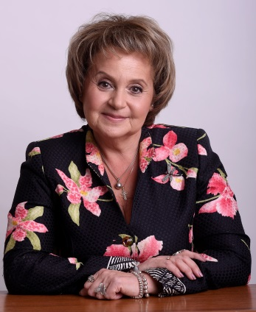
Заместитель главы муниципального образования, исполняющего полномочия председателя Муниципального Совета, - главы Местной администрации
Председатель межведомственной группы по работе с лицами, ведущими асоциальный образ жизни на территории муниципального образования.
Награждена знаком «Отличник народного просвещения», медалью «В память 300-летия Санкт-Петербурга».
Член партии «Единая Россия».
Малай Ольга Петровна
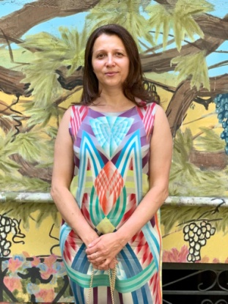
Заместитель главы муниципального образования.
Врач-отоларинголог.

Алексеев Валерий Анатольевич
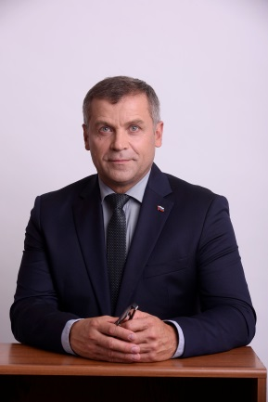
Председатель Постоянной комиссии по муниципальному хозяйству и благоустройству.

Член партии «Единая Россия»

Барышников Владимир Ильич
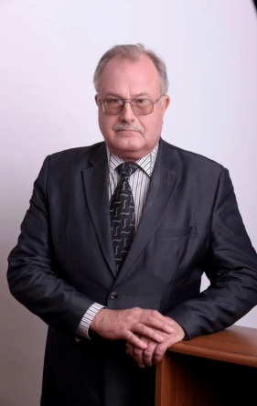
Член Постоянной комиссии по муниципальному хозяйству и благоустройству.
Ведущий научный сотрудник Научно-организационного отдела ФГУП "НИИ гигиены, профпотологии и экологии человека" ФМБА России
Награжден медалью «300-летие Санкт-Петербурга», ветеран труда, действительный член Русского географического общества, действительный член Национальной Академии туризма, член Петровской Академии наук и искусств.
Член партии «Справедливая Россия»
Вишневская Наталья Гавриловна
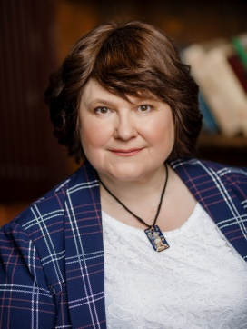
Член Постоянной комиссии по социальным вопросам.
Пенсионер

Дзямулич Михаил Васильевич
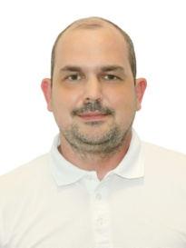
Член комиссии по молодежной политике, спорту и военно патриотическому воспитанию.
Водитель ООО "ДубльГИС"
Дорохова Марина Владимировна
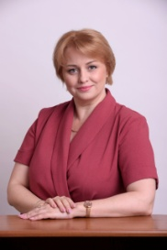
Член Постоянной комиссии по молодежной политике, спорту и военно патриотическому воспитанию.
Директор ГБОУ СОШ №609

Дудникова Галина Борисовна
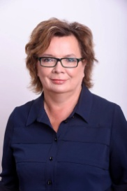
Председатель Постоянной комиссии по молодежной политике, спорту и военно патриотическому воспитанию.
Директор ГБОУ СОШ № 521.
Член партии «Единая Россия».

Ефимова Ирина Алексеевна
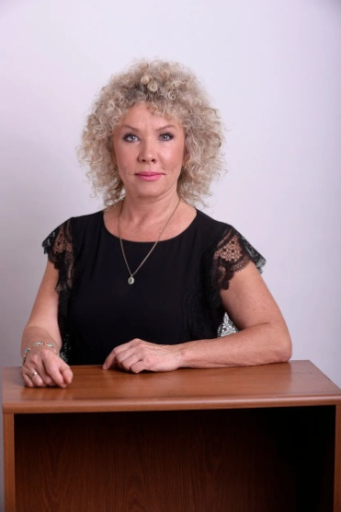
Член Постоянной комиссии по социальным вопросам.

Заместитель главного врача медицинского центра «Белая роза».

Член партии «Единая Россия».

Зятикова Светлана Николаевна
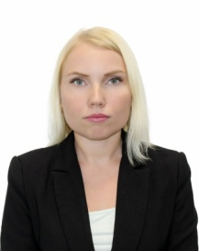
Председатель Постоянной комиссии по социальным вопросам.
Калинина Елена Константиновна
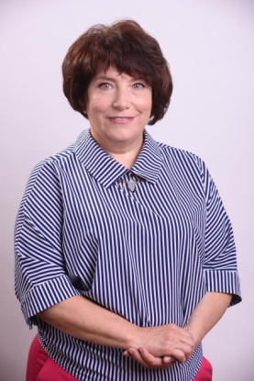
Председатель Постоянной комиссии по связям с общественными организациями и средствами массовой информации.
Преподаватель кафедры гуманитраных и социально-экономических дисциплин РГГУ.
Член партии «Единая Россия».
Погодина Людмила Анатольевна
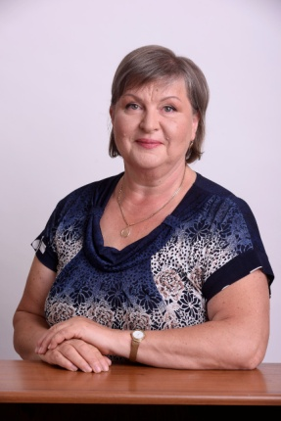
Член Постоянной комиссии по муниципальному хозяйству и благоустройству.
Главный инженер садово-паркового предприятия "Охтинка"

Савчук Александр Вадимович
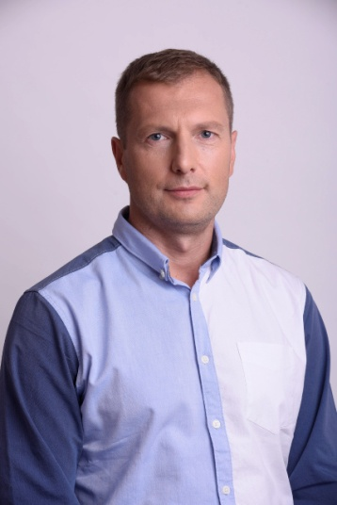
Член Постоянной комиссии по молодежной политике, спорту и военно патриотическому воспитанию.
Руководитель ООО "Росинка-Полюстрово"

Топузов Марлен Эскендерович
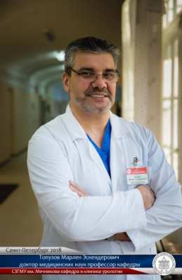
Член Постоянной комиссии по связям с общественными организациями и средствами массовой информации.
Профессор кафедры урологии ФГБОУ ВО Северно-Западный Государственный медицинский университет имени И.И. Мечникова

Храмцова Галина Алексеевна
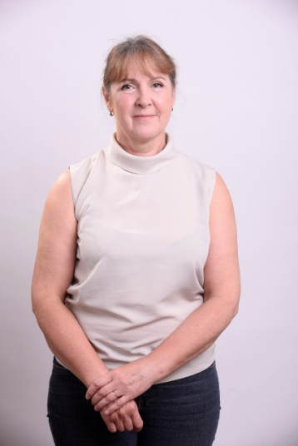
Член Постоянной комиссии по связям с общественными организациями и средствами массовой информации.

Целищева Наталья Вячеславовна
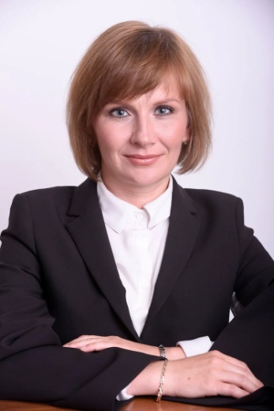
Член Постоянной комиссии по связям с общественными организациями и средствами массовой информации.
Заведующий педиатрическим отделением СПб ГБУЗ Детская поликлиника № 68 поликлиническое отделение № 34

Сотрудники муниципального совета
Руководитель аппарата Муниципального Совета
Соловьева Мария Викторовна
Ведущий специалист - помощник главы Муниципального образования
Алексеев Даниил Валерьевич

